 | 名称 | 型号 | 对应原理图编号 | 数量
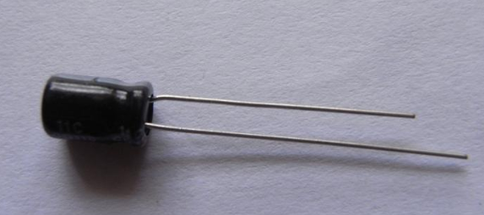 | 电容 | 10uF | C1 | 1
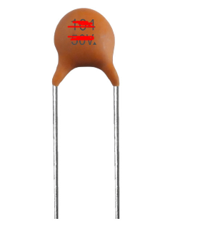 | 电容 | 30P | C2, C3 | 2
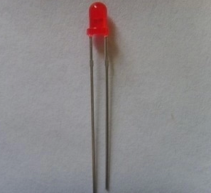 | 3MM 红色发光二极管 | RED | D1 | 1
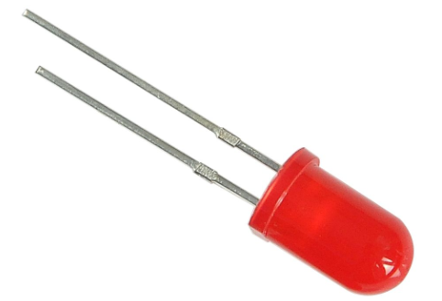 | 5MM 红色发光二极管 | RED | D2 | 1
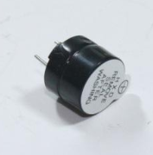 | 蜂鸣器 | 蜂鸣器 | FMQ1 | 1
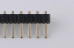 | 压力传感器接口 | 4排针 | JP1 | 1
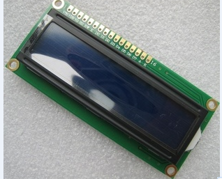 | 液晶显示屏 | LCD1602 | L1 | 1
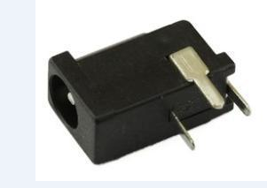 | DC电源座子 | DC | P1 | 1
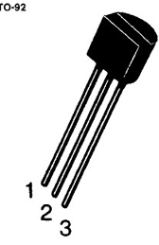 | PNP三极管 | 9012 | Q1 | 1
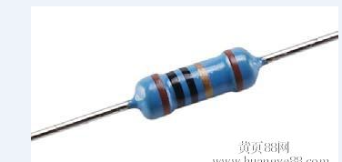 | 电阻 | 1k | R1, R7 | 2
 | 电阻 | 2k | R2, R6 | 2
 | 电阻 | 10K | R3 | 1
 | 电阻 | 4.7K | R4, R5 | 2
 | 排阻 | 10k | RT1 | 1
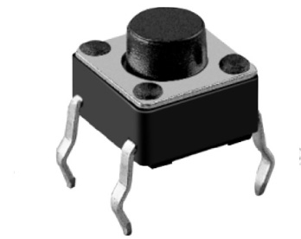 | 微动开关 | SW-PB | S1, S2, S3, S4, S5, S6, S7, S8, S9, S10, S11, S12, S13, S14, S15, S16, S17 | 17
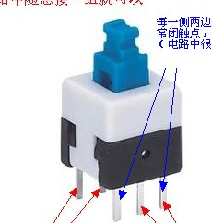 | 电源开关 | SWITCH | SZ1 | 1
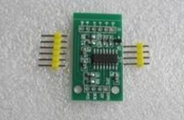 | AD模块 | HX711 | U1 | 1
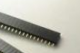 | 插针（母） | 10P |  | 1
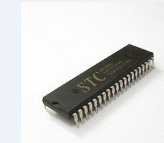 | 51单片机 | 89c5x | U2 | 1
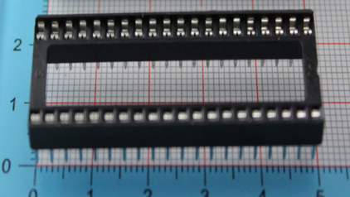 | 单片机插座 | 40P |  | 1
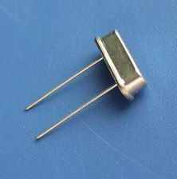 | 晶振 | 12M | Y1 | 1
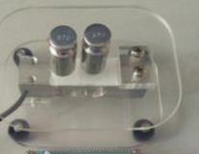 | 压力传感器 |  |  | 1

其它材料
USB电源线 或 电池盒 | 1
塑料支柱 配套螺丝 | 4
万用板9*15cm | 1
焊锡丝 | 若干
跳线/飞线 | 若干

